Новости образования №7 (январь, 2022)
- Состоялся первый в 2022 году День открытых дверей УГИ УрФУ
9 января специалисты Уральского гуманитарного института УрФУ встретились онлайн с абитуриентами 2022 года.

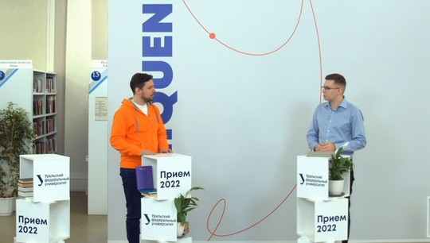

Заместитель директора института, директор департамента «Исторический факультет» Александр Палкин и секретарь отборочной комиссии Юлия Пьянкова в прямом эфире и в чате ответили на вопросы об особенностях предстоящего приема, рассказали о том, как проходит учеба, практика и внеучебная жизнь в УГИ УрФУ, а также пригласили будущих студентов присоединиться к бесплатной проектной смене «Интеллект 4.0» и другим профориентационным мероприятиям для абитуриентов. В мероприятии приняли участие и студенты института – Матвей Игнатюк поделился впечатлениями о поступлении и обучении по направлению «Реклама и связи с общественностью».

Накануне, 8 января, Уральский федеральный университет провел «Родительский час». О роли семьи в выборе направления обучения и в учебных вопросах рассказала мама студентки направления «Медиакоммуникации» Софии Шаравьёвой Александра Мустакимова.

С 1 января для абитуриентов УрФУ 2022 года открыт личный кабинет. Специальный портал уже сейчас поможет найти подходящую образовательную программу, оценить шансы на поступление с калькулятором ЕГЭ, узнать основные даты приемной кампании.

Запись трансляции доступна по ссылке

Напомним, что Уральский федеральный университет стал лидером российской высшей школы по количеству принятых студентов в 2021 году. Всего по итогам прошедшей приемной кампании в вуз поступило 12876 человек на бюджет и на контракт по всем формам обучения и с учетом филиалов университета.

- Российский государственный профессионально-педагогический университет приглашает на День открытых дверей
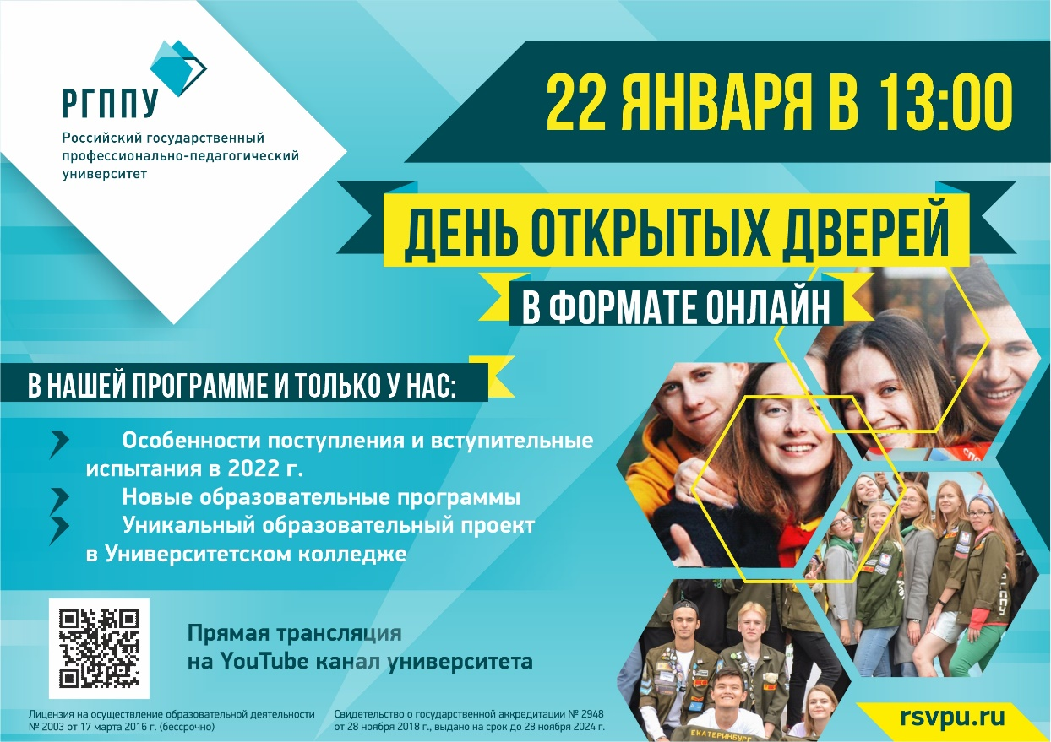
Приемная комиссия:
- Телефон +7 (343) 221-46-34
- newpriem@rsvpu.ru
- Адрес: 620012, Екатеринбург,
ул. Машиностроителей, 11

- Екатеринбургский экономико-технологический колледж приглашает на мероприятие

Приглашаем школьников пройти профессиональные пробы по направлениям:
- Цифровой куратор
- Компьютерная графика
- Компьютерная грамотность и безопасность в сети интернет
- Основы программирования в «1С: предприятие 8»
- Основы программирования мобильных приложений
-Секретарь-администратор
-Секретарь суда
- Повар
- Пекарь
- Пиццмейкер
- Кондитер
-Инструктор проводник по пешеходному туризму и трекингу
-Кассир
- Портье
- Специалист службы housekeeping
- Агент туристический

Запись по телефону: +79126973694

- Уральский государственный экономический университет приглашает День открытых дверей
ДЕНЬ ОТКРЫТЫХ ДВЕРЕЙ 15 января 13:00 час.

ПРОГРАММА ПРОВЕДЕНИЯ
Порядок приема в 2022 году и презентация образовательных программ.
- а. 254 - бакалавриат - очная форма
- а. 258 - бакалавриат - очно-заочная и заочная форма
- а. 262 - колледж, (среднее профессиональное образование)
- а. 152 – магистратура

Уральский государственный экономический университет
Адрес: 620144, Екатеринбург, ул.8 Марта, 62 (ст.метро Геологическая)
Телефон приемной комиссии: (343) 283-01-01
Электронная почта: pr-com@usue.ru
Сайт университета: www.usue.ru

- Институт физической культуры, спорта и моложеной политики Уральского федерального университета продолжает знакомить с программами бакалавриата

Институт физической культуры, спорта и моложеной политики Уральского федерального университета – признанный лидер в области подготовки специалистов гостиничного дела и организации работы с молодежью в Уральском регионе.

Представляем две программы бакалавриата, реализуемые в ИФКСиМП УрФУ.

Программа 39.03.03 Организация работы с молодежью

Программа обучения включает в себя изучение основ педагогики, основ психологии молодежи, государственной молодежной политики, основ лидерства, правового обеспечения работы с молодежью, менеджмента в молодежной среде, теории и методологии научных знаний, проектной деятельности, социальных технологий в молодежной среде, экономики и предпринимательства, основ профессиональной коммуникации, основ научно-методической деятельности и др. Обучение осуществляется в проектной форме: с первого курса студенческие команды разрабатывают самостоятельные проекты.

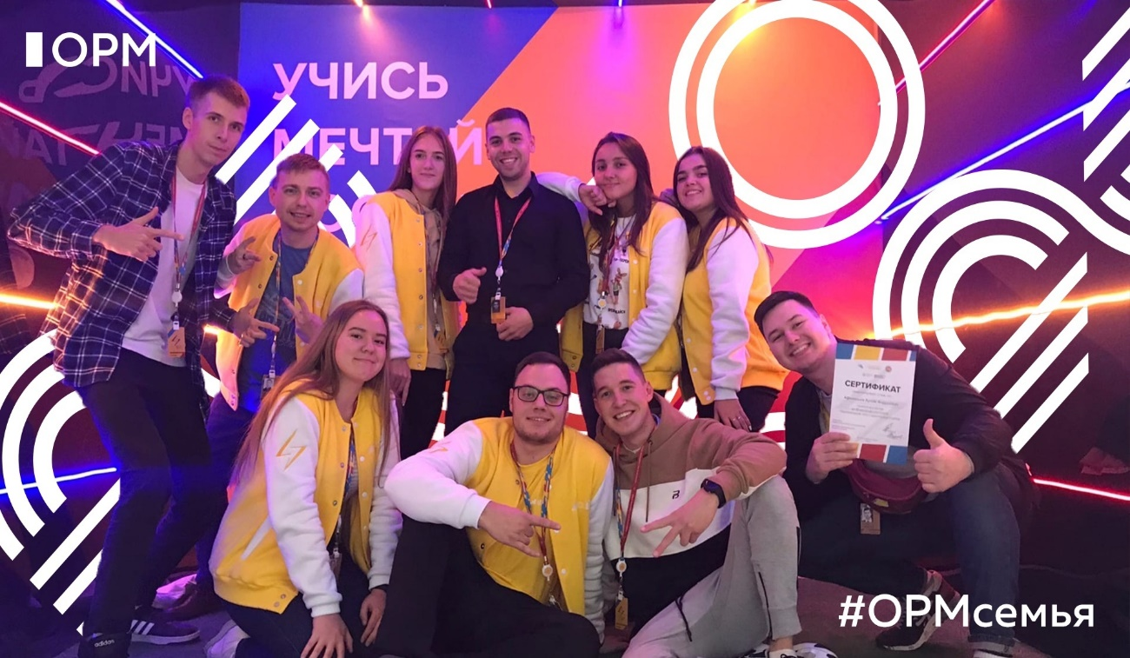

В будущем выпускники данного направления могут осуществлять профессиональную деятельность с молодежью на предприятиях и в организациях: производственных предприятиях и бизнес-структурах, молодежных общественных организациях и фондах, учебных заведениях, в органах государственного управления.

Партнерами программы являются Федеральное агентство по делам молодежи («Росмолодежь»), Министерство образования и молодежной политики Свердловской области; Государственное автономное учреждение Свердловской области «Дом молодежи»; Региональная общественная молодежная организация СОО РСМ; Комитет по молодежной политике Администрации города Екатеринбурга, ГАУ СО «Региональный центр патриотического воспитания Свердловской области» и др.

Для того, чтобы поступить необходимо сдать следующие вступительные испытания:

История
Русский язык

По выбору:
Литература
Обществознание

Контакты:
620078, г. Екатеринбург, ул. Коминтерна, 16,
ауд. БЦ-123, тел.: +7 (343) 375–48–62,
e-mail: z.v.senuk@urfu.ru

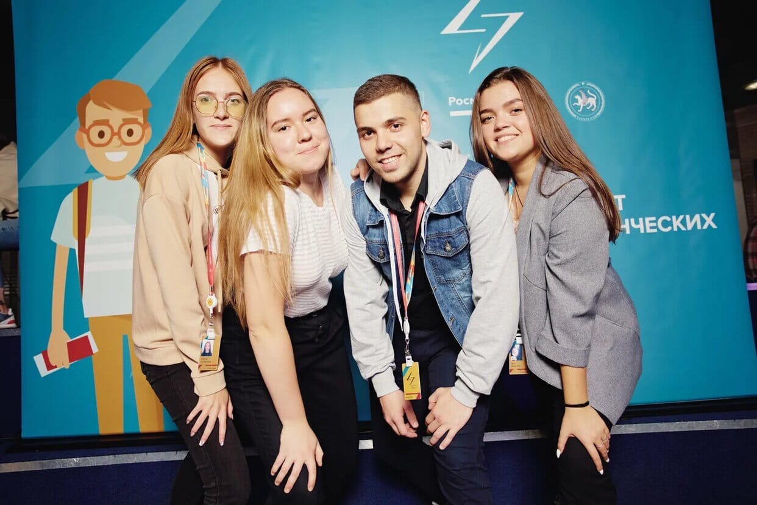

Программа 43.03.03 Гостиничное дело

Программа обучения включает в себя изучение основ сервисной деятельности, теории и практики гостиничной деятельности, основ правового регулирования и организации безопасности в сфере гостеприимства, экономики и маркетинга гостиничного предприятия, основ эффективных коммуникаций, основ проектно-исследовательской деятельности в профессиональной сфере и др.

Выпускников данного направления подготовки ждут на следующих предприятиях и в организациях: гостиницы и другие коллективные и индивидуальные средства размещения (отели, гостевые дома и др.), предприятия сферы туризма, санаторно-курортные предприятия, предприятия общественного питания и ресторанной деятельности, организации досуга и иные предприятия, связанные с формированием и реализацией гостиничного продукта.

Партнеры программы: Министерство физической культуры и спорта Свердловской области, отель «Хайатт», «Атриум палас отель», ООО «Управляющая компания «Отели Юста», отель «Сенатор» и др.

Для того, чтобы поступить необходимо сдать следующие вступительные испытания:
Обществознание
Русский язык

По выбору:
Иностранный язык
История

Контакты:
620078, г. Екатеринбург, ул. Коминтерна, 1,
тел.: +7 (343) 375–41–53,
e-mail: k.g.zhiltsova@urfu.ru

- Летние каникулы за рубежом
Вы уже погрузили свое чадо в языковую среду? В любом случае настало время определиться с летними планами и предложить ребенку поучиться в каникулы. Учеба за рубежом в международных лагерях и языковых школах – это удачное совмещение активного отдыха, приобретения жизненного опыта и 20 часов в неделю уроков языка.

ГРАФИК ГРУППОВЫХ ПОЕЗДОК В МЕЖДУНАРОДНЫЕ ЛАГЕРЯ

Направление | Даты | Тип проживания | Стоимость*
РОДИНА АНГЛИЙСКОГО ЯЗЫКА – ВЕЛИКОБРИТАНИЯ
Борнмут | 26.06 - 09.07 | Семья/Резиденция | 142500 / 162800
Лондон, Белхам | 03.07 - 16.07 | Резиденция | 183900
Лондон, Майл-Энд | 10.07 - 23.07 | Резиденция | 191600
Кембридж | 24.07 - 06.08 | Семья | 176400
Лондон, Центр | 7.08 - 20.08 | Резиденция | 185100
ИЗУМРУДНАЯ ИРЛАНДИЯ
Дублин | 10.07 - 23.07 | Семья | 127000
СОЛНЦЕ, МОРЕ И АНГЛИЙСКИЙ
Хорватия, Бродарица | 10.07 - 24.07  24.07 - 07.08 | Домики | 118400
Кипр, Ларнака | 03.07 - 16.07 | Резиденция | 137900
ЧЕШСКИЕ КАНИКУЛЫ
Прага  (на выбор: англ. или чеш. язык) | 01 июля / 01 август | Резиденция | 90300 / 2 нед.  116200 / 3 нед.  142100 / 4 недели

*) В стоимость включено: обучение, пользование учебными материалами, проживание, питание, экскурсии и внеклассные мероприятия, консульский сбор, визовая поддержка, медицинская страховка, трансфер, сопровождение руководителем (кроме Праги и Лондон-Центр).

Дополнительно оплачивается: авиабилет.

Подробная программа Летних Каникул

ВАЖНО! Существующие COVID-ограничения на 01/01/2022:

Великобритания – въезд разрешен с ПЦР-тестом, для лиц до 18 лет – без карантина.

Кипр, Хорватия, Ирландия - въезд разрешен с ПЦР-тестом, без карантина.

Чехия – въезд ограничен, ждем открытия границ.

Мы верим – ЛЕТУ-2022 БЫТЬ!

Екатеринбургский центр «Обучение за рубежом»
г. Екатеринбург, ЦМТЕ, ул. Куйбышева, дом 44-Д, офис 806
Тел. (343) 3-808-444 www.edu-abroad.su

- Уральский государственный экономический университет приглашает на олимпиаду по обществознанию
Уральский государственный экономический университет организатор
ОЛИМПИАДЫ по ОБЩЕСТВОЗНАНИЮ
приглашает учащихся 8-11 классов принять участие в
«Региональном конкурсе школьников Челябинского университетского образовательного округа» по обществознанию.
Олимпиада:
- включена в Перечень олимпиад школьников (№ 74), приказ Минобрнауки РФ от 31.08.2021г.№804
- имеет 3 уровень,
- победители и призеры получают право на прием без вступительных испытаний в вузы РФ или приравниваются к лицам, имеющим 100 баллов по обществознанию,
- все участники получают дополнительные баллы к ЕГЭ за индивидуальные достижения при подаче документов в УрГЭУ.
Отборочный этап проходит с использованием дистанционных образовательных технологий через личные кабинеты участников.
Сроки проведения: отборочный этап - с 1 декабря 2021 по 31 января 2022
заключительный этап – февраль 2022
Регистрация и выполнение заданий - https://olymp.uio.csu.ru/login/index.php
Для подготовки можно воспользоваться:
задания прошлых лет - https://www.csu.ru/studying/pre-university-education/task_variants.aspx
литература - https://www.csu.ru/studying/pre-university-education/literature.aspx
По вопросам участия в Олимпиаде:
тел.: (343) 283-01-01
e-mail: pr-com@usue.ru

- ЕАСИ знакомит с направлениями подготовки – Цифровое искусство
Образовательная программа нацелена на подготовку креативных кадров для деятельности в сфере информационных технологий и современного состояния культурных индустрий. Это одна из самых современных и перспективных междисциплинарных специальностей XXI века. Бакалавры, прошедшие обучение по данному направлению, – это эрудированные специалисты широкого профиля, получившие фундаментальные знания в области информатики и профессиональные знания в области культуры, современного и цифрового искусства и экономики.
Cтуденты могут быть зачислены на бюджетные места или на места с полной оплатой стоимости обучения.
Для поступления необходимо предоставить результаты ЕГЭ по трем предметам, два из которых обязательные, один - по выбору абитуриента (обязательные: русский язык, математика, по выбору: информатика и ИКТ или физика).
Форма и срок обучения: очная – 4 года.
По окончании обучения выпускникам присваивается степень бакалавра по направлению 09.03.03 Прикладная информатика, направленность (профиль): «Цифровое искусство».

Актуальность и востребованность:
Искусство развивается вместе с развитием технологий. Компьютер, как один из главенствующих элементов экранной культуры, открыл новые возможности для воплощения художественных образов и реализации смелых идей в звуковом, световом, музыкальном, изобразительном сопровождении современных концертных программ, спортивных событий, городских праздников и всякого рода шоу.
Технологии цифрового искусства применяются в том числе для создания дополненной реальности и интерактивных инсталляций, которые сейчас на пике моды и активно применяются в экспозиционно-выставочном бизнесе, архитектуре, полиграфии, туристической и спортивной индустриях, фешн-индустрии, мультимедийных презентациях, интернет-сервисах и др.

Профессиональные задачи, успешно решаемые выпускниками:
- проектирование и разработка художественных продуктов визуального цифрового искусства (компьютерная графика, цифровая живопись, цифровая фотография, ASCII-арт и демо; цифровое видео и анимация);
- создание компьютерной музыки и иных звуковых проектов;
- проектирование и воплощение концептуальных художественных объектов для выставок современного искусства (инсталляции, мультимедийные проекты);
- эксплуатация и технологическое сопровождение мультимедийных и информационно-коммуникационных систем
- использование технологий цифрового искусства (световых, звуковых, визуальных) в оформлении развлекательных мероприятий (шоу) и корпоративных событий различного масштаба;
- создание и внедрение новых продуктов и услуг в широкой бизнес-среде и муниципальной сфере культуры с применением технологий цифрового искусства (виртуальные экскурсии, электронные путеводители, квест-маршруты, интерактивные карты; электронные каталоги, архивы, QR-коды; мультимедийные интерактивные инсталляции, интерактивные системы презентаций, книги/стенды, «оживающие» картины/экспонаты, панорамные проекции, анимационные декорации; познавательные виртуальные игры на основе технологий дополненной реальности и др.).

Программа предполагает изучение дисциплин:
- Теория вероятностей и математическая статистика
- Тестирование программного обеспечения
- Базы данных
- Операционные системы
- Проектирование информационных систем
- Вычислительные системы, сети и телекоммуникации
- Информационные системы и технологии
- Математическое моделирование социально-культурных процессов
- Структуры и алгоритмы обработки данных
- Языки и системы программирования
- Компьютерная графика
- Мультимедиа-технологии
- Интернет-технологии
- 3D-графика и моделирование
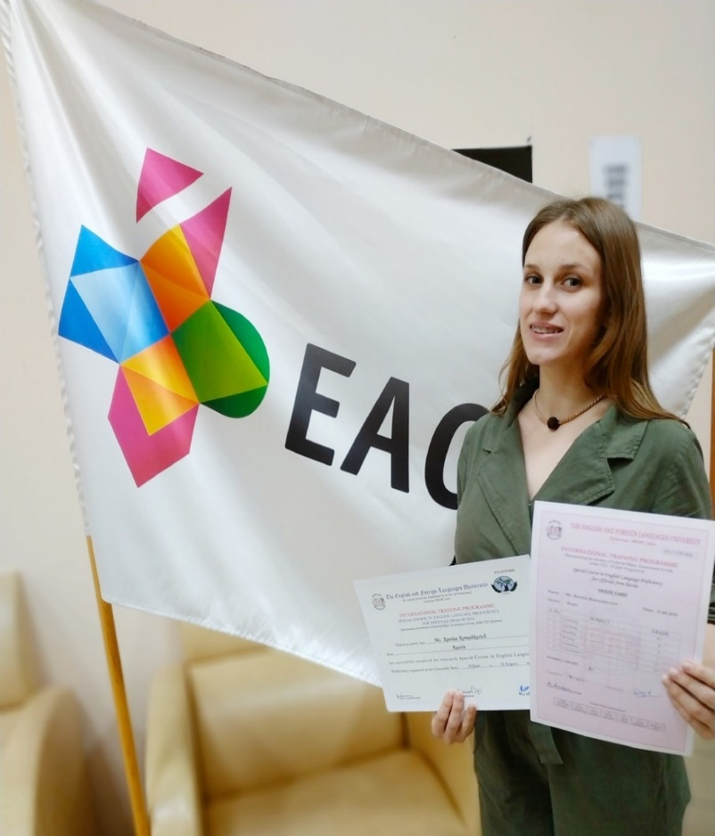
- Сетевое администрирование
- Информационные системы в социально-культурной сфере
- Основы веб-программирования
- Основы веб-дизайна
- Основы композиции
- Эргономика визуальных интерфейсов
- Визуальные коммуникации
- Информационные технологии в рекламе

Возможная профессиональная карьера выпускника:
- разработчик информационно-коммуникационных систем дополненной реальности;
- разработчик мобильных приложений;
- специалист в области мультимедийного обеспечения презентационной деятельности организации;
- специалист в области аудиовизуальных коммуникаций;
- 3D-дизайнер-визуализатор (воплощение в 3D любых идей: от архитектурных сооружений и дизайна интерьера до коллекций одежды на основе документации, планов, эскизов и чертежей);
- 3D-аниматор (создание виртуальных динамических объектов для игровой анимации, кинографики и видео);
- специалист по звуковому и световому сопровождению презентационных проектов, развлекательных шоу, спортивных и культурных событий

Сфера возможного трудоустройства:
- муниципальные учреждения культуры и организации других форм собственности (музеи, театры, центры культуры, киноконцертные площадки, школы искусств, библиотеки, галереи);
- спортивно-досуговые сооружения и торгово-развлекательные комплексы;
- выставочные центры;
- организации-разработчики программного обеспечения;
- web-студии, студии 3D-дизайна;
- рекламные агентства, event-агентства;
- полиграфические центры и книжные издательства.
Есть вопросы - звони, пиши: (343) 253-73-17, (343) priem@eaca.ru

- Уральский колледж «Рифей» приглашает на обучение

Информация о приеме на отделение профессионального образования в 2022

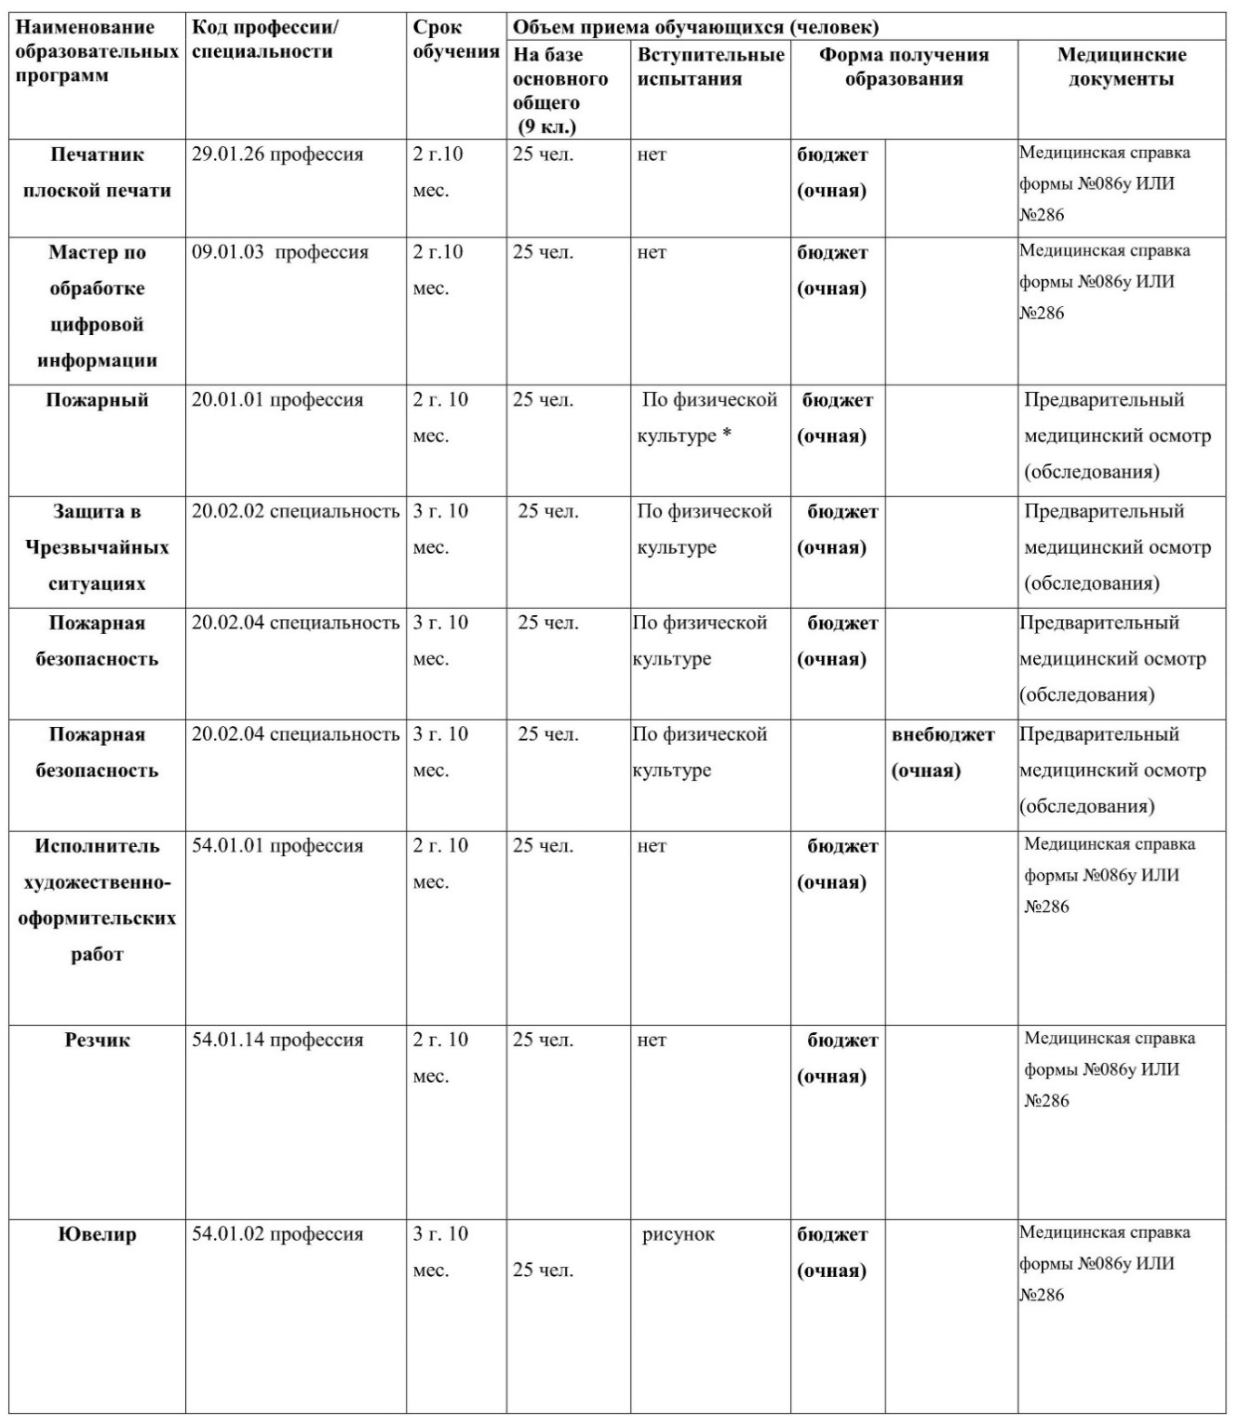

Время работы приемной комиссии: с понедельника по пятницу с 9.00 до 16.00, суббота: с 10:00 до 14:00

Контактный телефон: 8(950)6425061

- Пермский государственный гуманитарно-педагогический университет приглашает на вечерние курсы подготовки в ЕГЭ

ВНИМАНИЮ ВЫПУСКНИКОВ 2022 ГОДА И ВСЕХ ЖЕЛАЮЩИХ ОБУЧАТЬСЯ В ПГГПУ!

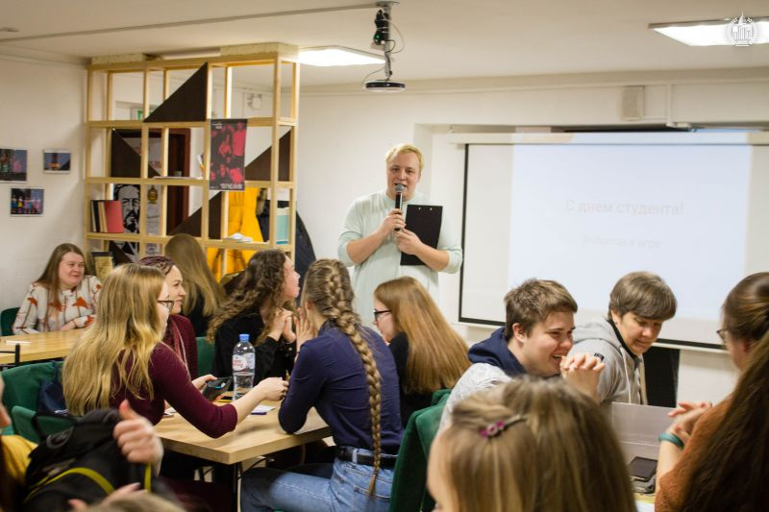
Подготовительное отделение ПГГПУ приглашает вас на второй поток вечерних курсов подготовки к единому государственному экзамену.
Начало занятий - 17 января.
Курсы включают в себя:
- занятия с интенсивным повторением всех разделов предмета
- промежуточные контрольные тесты
- консультации
- итоговый тест с анализом результатов
Вы можете оставить заявку на вечерние подготовительные курсы по ссылке.
Курсы проводятся в очном формате. Возможно дистанционное подключение к занятиям.
Обратиться за консультацией, задать вопрос можно по телефону 215-18-54 или по электронной почте приемной комиссии priem@pspu.ru
Подробная информация (расписание занятий, стоимость обучения) - в разделе "Подготовительное

- Факультет довузовской подготовки молодежи Пермской государственной фармацевтической академии приглашает принять участие:
в Открытом дистанционном конкурсе научно-исследовательских работ по специальности «Фармация»
Конкурс направлен на повышение интереса учащихся к специальности «Фармация»; увеличение границ исследовательских возможностей учащихся; развитие творческих способностей учащихся; поддержку талантливых молодых исследователей.
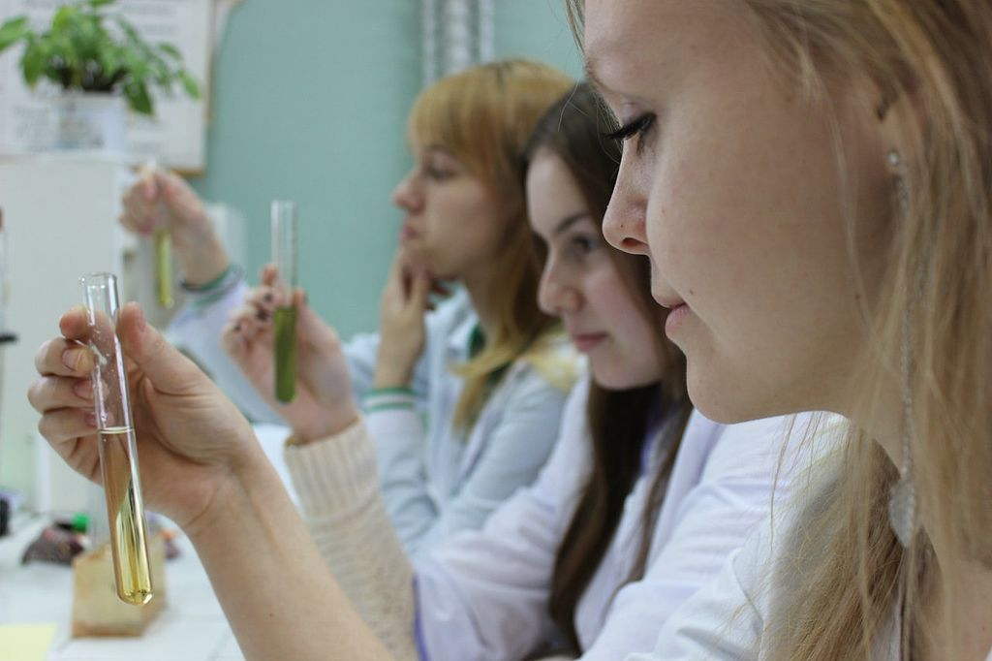
Конкурсные работы принимаются до 28 февраля 2022 г.
Заявку и готовую работу необходимо прислать на адрес электронной почты fdpm@yahoo.com с пометкой в теме письма «Конкурс НИР ФДПМ».
Электронные сертификаты участников и грамоты победителей будут размещены на сайте академии до 15 апреля 2022 г.
Подробная информация об условиях участия, тематика конкурсных работ и сроки проведения изложены в «Положении» о конкурсе.
Телефон : +7 919 459 15 15
в Открытой дистанционной олимпиаде по специальности «Фармация»
Участие в Олимпиаде способствует раскрытию творческих и интеллектуальных способностей учащихся и реализации их возможностей, а также повышению интереса к специальности «Фармация».
Олимпиадные работы принимаются до 31 января 2022 г.
Заявки и готовые работы необходимо прислать на адрес электронной почты fdpm@yahoo.com с пометкой в теме письма «Олимпиада ФДПМ».
Электронные сертификаты участников и грамоты победителей будут размещены на сайте академии до 15 апреля 2022 г.
Подробная информация об условиях участия, сроках проведения и олимпиадные задания изложены в «Положении» об олимпиаде.
! Обращаем ваше внимание!
Олимпиада – это индивидуальное первенство.
Коллективные работы не принимаются.
Контактная информация:
Силантьева Марина Сергеевна, зам. декана ФДПМ ПГФА;
тел. +7 902 793 25 09; +7 919 459 15 15
эл. почта msilant@yandex.ru.

